基因指导蛋白质的合成（教学设计）

一：教材分析（位置，内容，地位和作用）

本节选自人教版必修2第四章第1节基因指导蛋白质的合成。属于概念3遗传信息控制生物性状并代代相传中的重要内容，主要通过分析资料、视频，列表分析，过程演示和概念构建明确转录和翻译的过程。本节课是前面DNA结构和复制的延伸，也是生物变异和进化的基础，起着承上启下的重要作用。

二：学情分析

高二学测班的学生前面已经学习过这部分内容，但是基础较薄弱，知识点遗忘较多。在前面的学习过程中学生已经具备了一定的动手操作能力，能够根据学习需要制作、演示相关模型。学生抽象逻辑思维能力以及分析概括能力正在发展，因此需要教师提供相关资料及材料用具，引导学生思考、归纳、总结的转录和翻译所需要的条件以及过程，便于发展学生科学思维，建立结构与功能相适应的生命观念。

三：学习目标

1. 概述DNA分子上的遗传信息通过RNA指导蛋白质的合成，能够阐述转录和翻译的过程。
2. 阐明细胞分化的本质是基因选择性表达的结果，生物的性状主要通过蛋白质来实现。
3. 通过建构物理模型提高科学思维能力；通过分析资料，列表比较分析DNA复制、转录、翻译，提高分析比较综合能力。

四：教学重难点

重点：转录和翻译的过程

难点：转录和翻译图形的分析

五：教学过程

1. **设疑导入，激发兴趣**

转基因棉花的现产量及培育过程，提出基因的表达是如何实现的。

1. **交流合作，探究新知**

**思考1：为什么RNA适于作DNA的信使呢？**

思考细胞核中的DNA要指导细胞质中的蛋白质合成必然存在一种信使物质-RNA。

**活动一：比较DNA和RNA的结构**。

|  |  |  |
| --- | --- | --- |
|  | DNA | RNA |
| 结构 | 通常是双螺旋结构 | 通常是单链结构 |
| 基本单位 | 脱氧核苷酸 | 核糖核苷酸 |
| 五碳糖 | 脱氧核糖 | 核糖 |
| 碱基 | A、T、G、C | A、U、G、C |
| 主要存在部位 | 细胞核 | 细胞质 |

小组讨论RNA作为信使的原因？

预设提问：（1）RNA也能储存遗传信息。

1. RNA能够通过核孔进入细胞质

**展示相关资料，RNA的种类**。

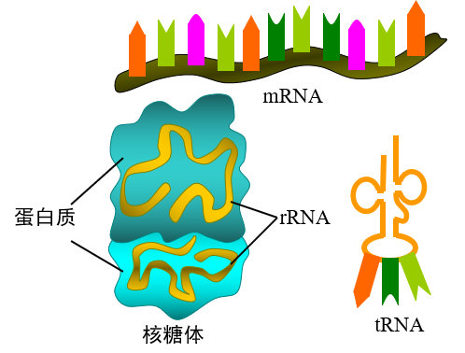

**展示转录视频动画**

**活动二：小组合作构建转录过程，并完成表格**

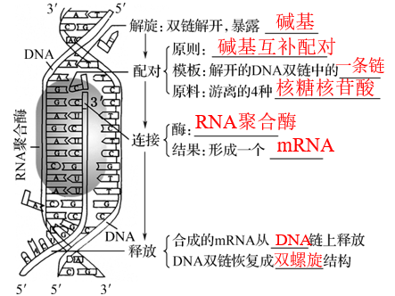

小组展示自己的结果。

**思考2：以DNA上面这条链为模板转录出的mRNA片段为？**

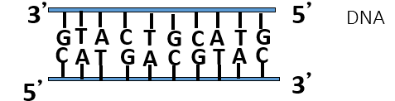

完成即时反馈。

提问：DNA分子到底什么排列在内侧？什么排列在外侧呢？

**思考3：mRNA如何进一步编码形成蛋白质呢？**

提问：

1. 转录得到的mRNA仍是碱基序列，而不是蛋白质。那么，RNA上的碱基序列如何能变成蛋白质中氨基酸的种类、数量和排列顺序呢？
2. 蛋白质是由21种氨基酸组成的，而信使RNA上的碱基只有四种（A、G、C、U），那么，这四种碱基是怎样决定蛋白质上的21种氨基酸的呢？

**展示相关资料，密码子表。**

学生讨论归纳密码子的特点。

**思考4：游离在细胞质中的氨基酸，是怎样运送到合成蛋白质的“生产线”上的？**

**展示相关资料，tRNA结构示意图。**

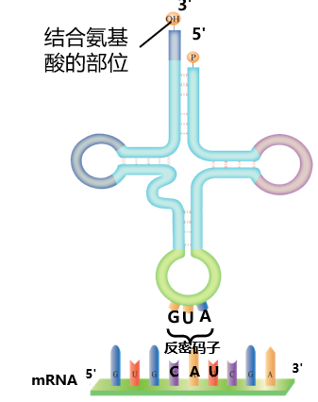

**活动三：小组合作，搭建转录过程的动态模型**

小组合作完成表格并上台演示翻译的具体过程。

提问：

1. mRNA可以同时与几个核糖体结合？

2.在翻译过程中移动的是哪种结构？

3.图中翻译过程的方向是什么？

**活动四：比较DNA复制与转录、翻译**

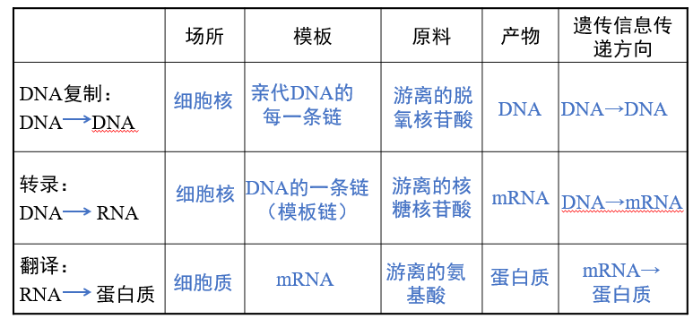

1. **课堂小结，巩固新知**

总结转录和翻译的条件、过程，阐明基因的表达的含义。

**（四）课后作业，练习巩固**

六：板书

基因的表达

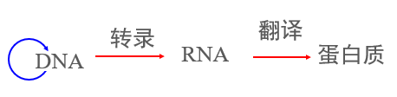

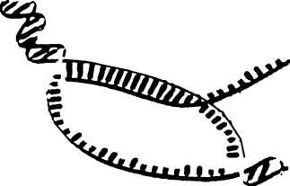一：转录

1.场所

2.条件

3.过程

解旋 配对 连接 释放

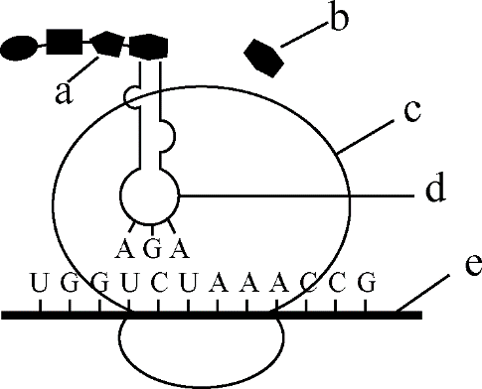二：翻译

1.场所

2.条件

3.过程